CATUL – DIGTE
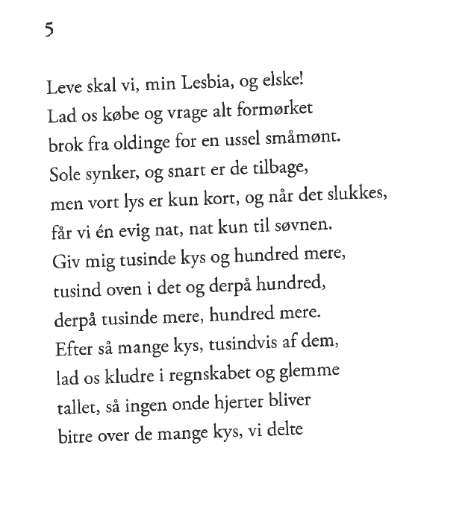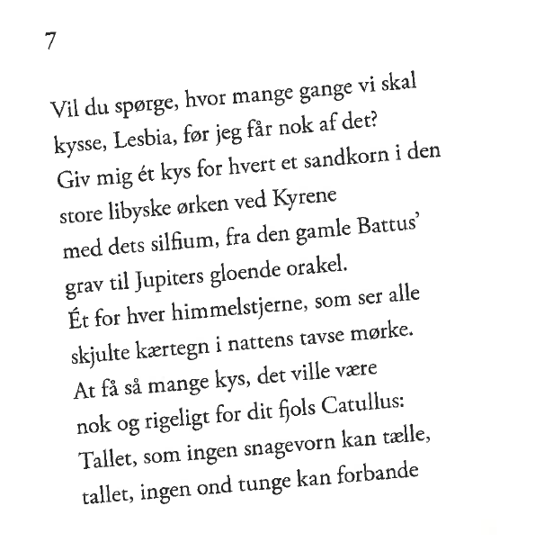
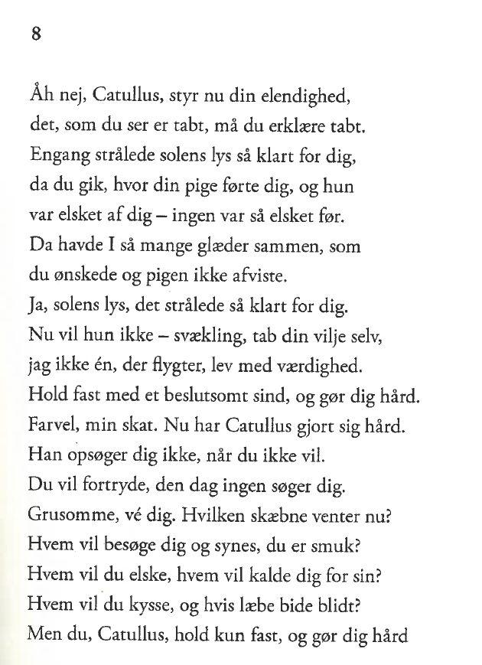
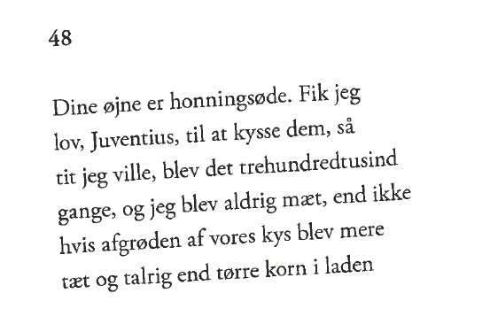
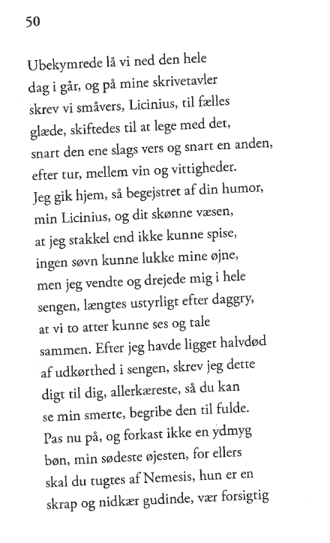
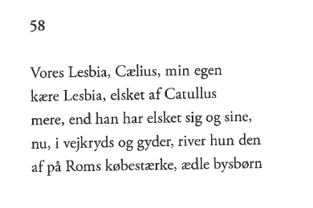

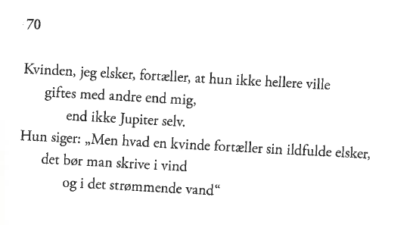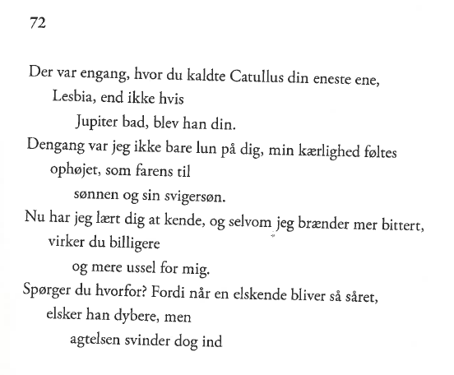
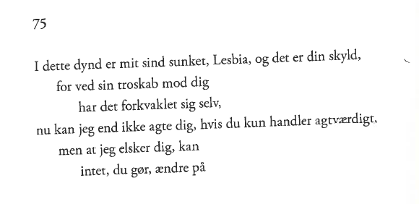
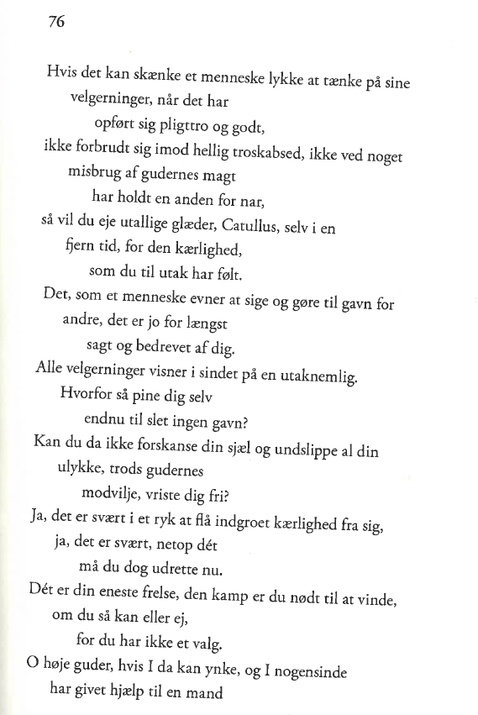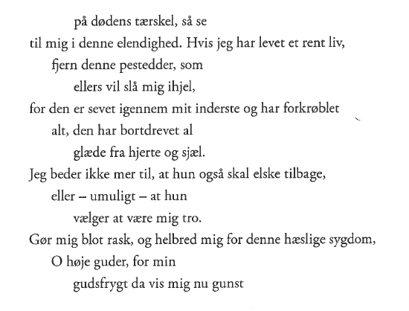
Fortsætter
(Digt 76 fortsat)

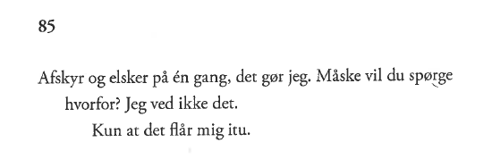

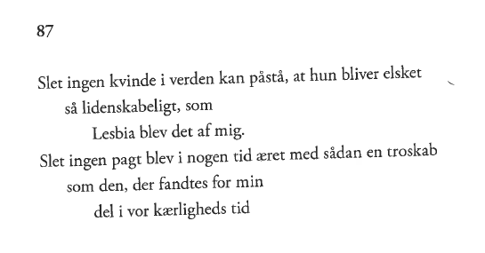
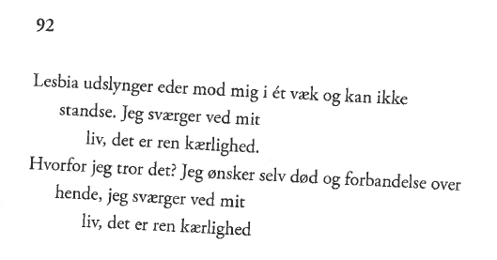
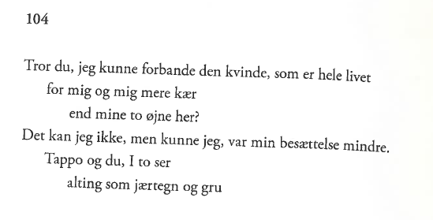
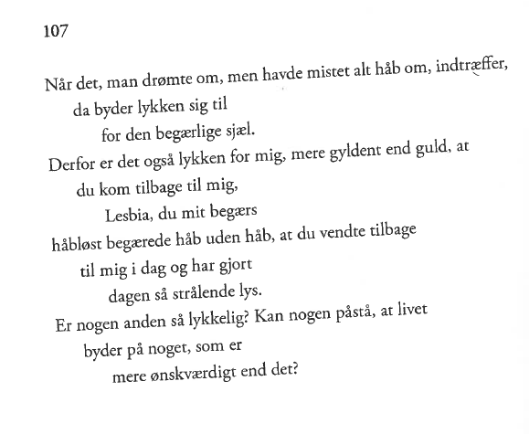
Opgave til Catuls digte

  - Catuls forhold til ”Lesbia” udvikler sig gennem digtene. Hvilke digte (ekls. digt 48 og 50) er nok skrevet i begyndelsen af deres forhold og hvilke er sikkert skrevet senere? Opstil en rækkefølge og argumentér for jeres valg. (lav f.eks. tre kategorier; start, midte, slut)

  - Kig nærmere på digt # 8. På hvilken måde er dette digt struktureret? Hvilken følelse forsøger Catul at beskrive i dette digt?

  - Sammenlign digt # 70 med digt # 87. Hvad er åbenbart vigtigt for Catul i et kærlighedsforhold?

  - Beskriv ”magtbalancen” i forholdet mellem Catul og ”Lesbia”. Underbyg jeres svar med citater fra digtene. Hvem er den aktive og hvem er den passive i forholdet? Hvordan fremstår Catul og ”Lesbia”?

  - Kig nærmere på digt #5. Hvad beskriver Catul i digtet? Hvem er modstanderen for det elskende par i teksten? Hvordan virker Catul som elsker, baseret på dette digt?

  - Digt 48 og 50 adskiller sig fra de andre digte ved ikke at handle om Lesbia, men i stedet Juventius og Licinius (begge mænd!) men adskiller temaerne i digtene sig også fra Lesbia-digtene, eller kan I finde ligheder?
  - Forsøg at inddele digtene tematisk (efter tema - flere digte kan evt. have flere temaer)
  - Kig på digt # 76. Hvad sker der i digtet? Hvordan bliver kærlighed beskrevet? Hvilke temaer eller metaforer går igen? (brug fagtermer)

